AUSTRALIA

Capitala: Canberra.
Asezare: Australia este un continent insular, asezat in sud-estul Asiei. Apele care se invecineaza cu Australia sunt: Marea Timor, Marea Arafura, Golful Carpentaria, Marea Coralilor si marea Tasmaniei (E), Stramtoarea Torres (N), Stramtoare Bass si (S), Oceanul Indian (S-V).
Suprafata: 7,713,360 kilometri patrati. Australia este cel mai mic continent din lume.
Topografie: inaltimea medie a reliefului este de 275 metri. Nu se gasesc munti inalti, in interiorul Australiei gasindu-se campii intinse, mai inalte in N-E.
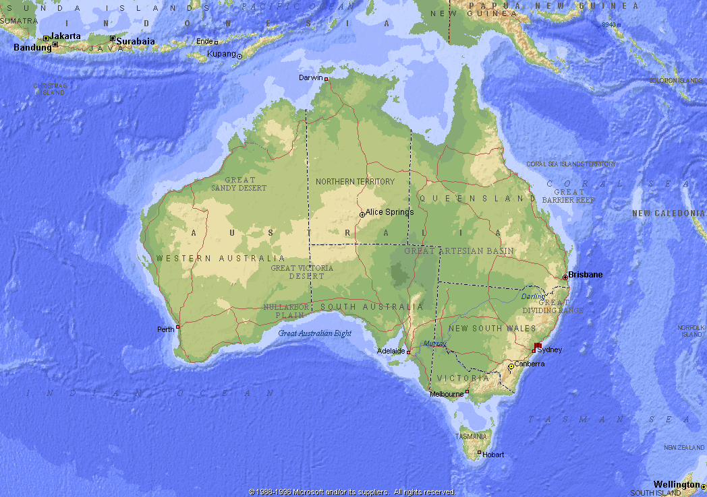
Moneda nationala: 1 dolar Australian ($A) = 100 centi
Numar de locuitori: 18,3 mil. locuitori
Relieful: cuprinde 3 mari trepte:
- Cordiliera Australiana (Muntii Marii. C umpene de Ape), in est, paralela cu tzarmul Pacificului pe 3000 km lungime. Este un sistem de podisuri, dealuri, si munti nu prea inalti.
- Depresiunile Centrale: campii joase, dealuri si masive muntoase isolate
- Marele Podis Vestic, cu aspect de platou neted, putin inalt, cuprinde trei deserturi : Marele Desert de Nisip, Desertul Gibson si Marele Desert Victoria.
Clima: variaza mult: tropical umeda (N-E), tropical uscata (partea centrala si V), temperata (S-E)
Apele: cea mai saraca retea hidrografica. Exista un singur sistem fluvial in est: Murray, cu afluentul sau, Darling. Principalul lac este Eyre, avand dimensiuni variabile.
Vegetatia: fiind saraca in precipitatii, cea mai mare partea a tarii este acoperita cu scrub. In N-E cresc paduri tropicale, in S-E apar eucalptii, acacii, ferigi aborescente si vegetatie de savana.
Fauna: Este foarte originala, cu specii care nu se mai intalnesc in alte regiuni ale lumii:
٥ marsupiale: cangurul, lupul marsupial, ursuletul koala etc...
٥ mamiferele care se inmultesc prin oua, dar isi hranesc puii cu lapte: echidna, ornitorincul.
Exista mai multe specii de pasari: emu; casuarul; lira s.a.

Densitatea populatiei: 2 pers./km. patrat
Aproximativ 95% din nr. de locuitori sunt Caucazieni. Circa 20% din australieni
s-au nascut inafara tarii. Aborigenii reprezinta cca. 1.5% din populatie, desi
acestia au fost primii locuitori ai Australiei, cu 40.000 ani in urma.

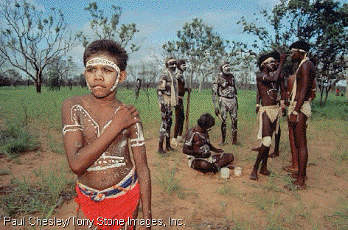
Orase importante si populatia lor:

Sydney 3.6 milioane
Melbourne 3.1 milioane
Brisbane 1.5 milioane
Perth 1.2 milioane
Adelaide 1.0 milioane
Canberra 303,846

Populatia: Dupa Antartica, Australia este cel mai putin populat continent al planetei. Desi are un spor natural redus, continentul a cunoscut o crestere insemnata a populatiei dupa 1960, care aproape s-a dublat in numai 3 decenii si ceva... Aceasta crestere s-a datorat in deosebi sporului migratoriu. Australia are o populatie foarte omogena: peste 95% sunt albi. Peste patru cincimi din populatie sunt concentrate pe mediul urban.

Limba nationala: engleza.
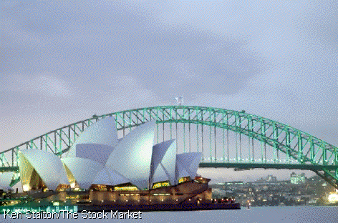
Cei mai multi australieni vorbesc engleza, desi imigrantii continua sa vorbeasca limba lor nationala in familie si cercuri de prieteni. Aborigenii obisnuiau sa aiba mai mult de 250 de dialecte, dar numai cca. 50 din acestea s-au pastrat.
Religie: Australienii sunt de religie Anglica, Catolica sau alte religii crestine.
Cultura: Guvernul Australian, a sprijinit dezvoltarea culturi. Multe orase fie si-au construit galerii noi de arta, fie
Sydney Opera House
le-au marit pe cele existente. Sydney Opera House este un bun exemplu al talentului arhitectural pe care australienii il au.

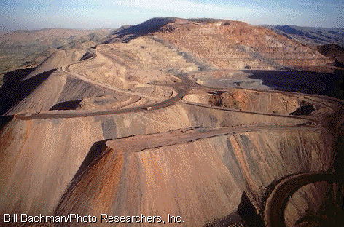
Economia: economia Australiei este situata intre primele 15 din lume. Tara este foarte
bogata in resurse naturale ca petrol, gaze, carbune, aur, cupru, uranium, minereuri de fier si bauxita. Carbunele si petrolul reprezinta 20% din castigurile prin exporturi, minereurile si mineralele circa 25%, iar aurul 8%.

Exporta: minerale, carne, lana, aluminiu, aparatura industriala si de transport

Parteneri pentru export: Japonia, Statele Unite, Korea de Sud, Singapore, Noua Zeelanda, Hong Kong, Taiwan, Marea Britanie.
Platoul Kimberly: datorita acestuia, Australia a devenit cel mai mare furnizor de diamante din lume
Importa: aparatura industriala si de transport, computere si aparatura.
de birou, petrol si produse petroliere
Parteneri pentru import: Japonia, Statele Unite, Noua Zeelanda, Marea Britanie, Germania.
Industria: minerit, constructia de aparatura industriala si de transport, chimicale, otel, produse agroalimentare.
Agricultura: reprezinta 5% din PIB. Australia este cel mai mare exportator de lana si carne de vita, al doilea exportator de oi si unul dintre cei mai mari exportatori de grau.
Resurse naturale: bauxita, aur, cupru, argint, uraniu, nichel, nisipuri minerale, zinc, diamante, gaze naturale si petrol.
Transporturi si comunicatii: marile orase sunt legate intre ele pe cai aeriene, feroviare sau rutiere. In orase, transportul este asigurat de autobuze, metrouri si taxiuri. Sistemul de comunicatii este foarte eficient, existand televiziuni si posturi de radio nationale si comerciale, precum si circa 500 ziare, din care 60 apar zilnic.



